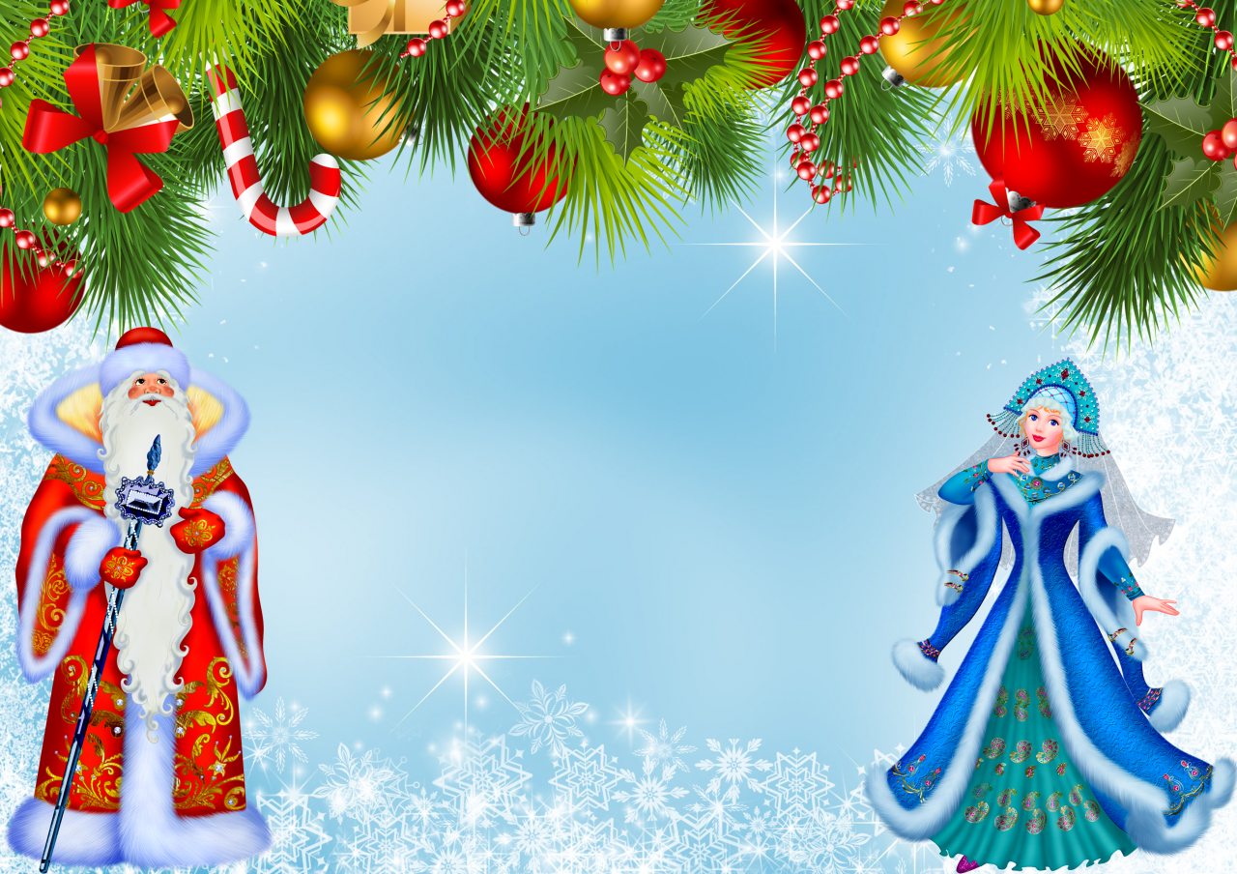

**План новогодних каникул в ДОУ**

**24 декабря 2020 г - Мастерская по изготовлению подарков и сувениров «Веселый новый год» ( все группы)**

**25 декабря 2020 г – Музыкальное новогоднее путешествие (квест-игра в старших группах)**

**28 декабря 2020 г – день зимних забав и подвижных игр «Новогодние огоньки» ( все группы)**

**29 декабря 2020 г – день экспериментирования «Новогоднее чудо» ( дети с 4-7 лет)**

**30 декабря 2020 г – день конструирования «Зимний город» (все группы)**

**31 декабря 2020 г – день рисование на стекле, песке, манке «Зимние узоры»**